2017年广东省初中毕业生学业考试
物理
说明：1．全卷其6页，满分100分，考试用时为80分钟。
2．答卷前，考生务必用黑色字迹的签字笔或钢笔在答题卡填写自己的准考证号、姓名、考场号、座位号，用2B铅笔把对应该号码的标号涂黑。
3．选择题每小题选出答案后，用2B铅笔把答题卡上对应题目选项的答案信息点涂黑，如需改动，用橡皮擦干净后，再选涂其他答案，答案不能答在试题上。
4．非选择题必须用黑色字迹钢笔或签字笔作答、答案必须写在答题卡各题目指定区域内相应位置上；如需改动，先划掉原来的答案，然后再写上新的答案；不准使用铅笔和涂改液。不按以上要求作答的答案无效。
5．考生务必保持答题卡的整沾。考试结束时，将考卷和答题卡一并交回。
一、单项选择题(本大题7小题，每小题3分，共21分)在每小题列出的四个选项中，只有一个是正确的，请把答题卡上对应题目所选的选项涂黑．
1．如题1图所示，下列说法正确的是
A．人的听觉频率范围是85~1100Hz B．狗的听觉频率范围是I1~50000 H
C．蝙蝠能听到次声波 D．大象能听到超声波
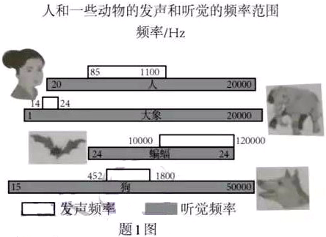

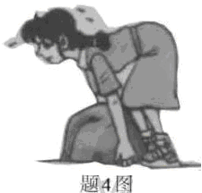

2．下列说法正确的是
A．“光年”是时间单位
B．太阳是宇宙的中心
C．在原子、中子和原子核中，尺度最小的是中子
D．两个物体相互摩擦时，得到电子的物体带正电
3．关于光现象，下列说法错误的是
A．太阳光通过三棱镜会分解成多种色光，这种现象叫光的色散
B．影子是由于光的直线传播形成的
C．物体在平面镜中成正立、放大的实像
D．光从空气射入水中后传播速度会变小
4．如题4图所示，小花想搬起一块石头，下列说法正确的是
A．若石头没有被搬动，以地面为参照物，它是静止的
B．若石头没被搬起，是因为石头受到的惯性力比较人
C．若石头被搬起，说明力可以改变石头惯性的大小
D．若石头没被搬起，此时石头受到的重力和石头对地面的压力是一对平衡力
5．如题5图所示电路中，电源电压为4.5V，L₁、L₂是小灯泡，当开关S闭合时，电压表的示数为1.5V，忽略温度对灯丝电阻的影响，则
A．L₂两端的电压为1.5V B．L₁两端的电压为1.5V
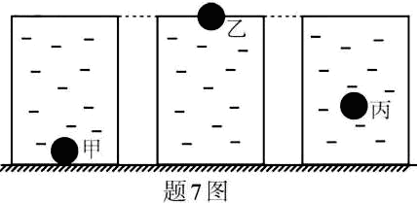
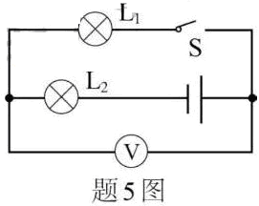
C．L₁与L₂的灯丝电阻之比为2：1 D．通过L₁与L₂的电流之比为1：2
6．妈妈与小明进行爬山比赛，他们选择的起点、路径和终点都相同，全程设为匀速运动，妈妈的体重是小明的2倍，妈妈所用的时间是小明的3倍，若妈妈克服重力做功为W₁、功率为P₁，小明克服自身重力做功为W₂、功率为P₂，则下列关系正确的是[来源:学*科*网]
A．W₁:W₂=1:1 B．W₁:W₂=2:3 C．P₁:P₂=1:1 D．P₁:P₂=2:3
7．将体积相同材料不同的甲乙丙三个实心小球，分别轻轻放入三个装满水的相同烧杯中，甲球下沉至杯底、乙球漂浮和丙球悬浮，如题7图所示，下列说法正确的是
A．三个小球的质量大小关系是m_{甲}>m_{乙}>m_{丙}
B．三个小球受到的浮力大小关系是F_{甲}=F_{乙}<F_{丙}
C．三个烧杯中的水对烧杯底部的压强大小关系是p_{甲}>p_{乙}>p_{丙}
D．三个烧杯底部对桌面的压强大小关系是p′_{甲}>p′_{乙}>p′_{丙}
二、 填空题(本大题7小题，每空1分，共21分)
8．常见的物质是由极其微小的 、原子构成的；炒菜时闻到香味，这一现象说明分子 ；通常液体分子之间的距离比气体的 (选填“大”或“小”)。
9．火箭加速升空过程中，对于火箭搭载的卫星来说，动能 ，重力势能 ，卫星的机械能是由火箭燃料的 能转化而来的。
10．电磁波在空气中的传播速度约为 m／s，当导线中通过电流时，放在旁边的小磁针发生偏转，说明电流周围存在 ；丹麦物理学家 (选填“法拉第”、“奥斯特”
或“欧姆”)是第一个发现电与磁之间联系的人。
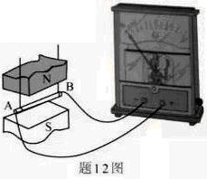
11．“可燃冰”是一种新型能源，主要成分是甲烷，可直接点燃，燃烧后几乎不产生任何残渣，所以“可燃冰”是一种新型 能源(选填“清洁”或“污染”)；1m³甲烷完全燃烧能产生 J热量，这些热量可以使 kg的水从20℃加热到100℃。[甲烷的热值q_{甲烷}=4.2×10⁷J／m³，c_{水}=4.2×10³J／(kg·℃)]
12．如题12图所示的实验装置中，当导体棒AB竖直向上运动时，灵敏电流计的指针 偏转，让导体棒AB水平向有运动，灵敏电流计的指针 偏转(以上两空均选填“会”或“不会”)， (选填“电动机”或“发电机”)是应用电磁感应原理制成的。
13．将装有水的试管放入装有水的烧杯中，用酒精灯对烧杯进行加热，如题13图所不，一段时间后，观察到烧杯中的水沸腾，而试管中的水 (选填“会”或“不会”)沸腾，原因是 ，同时还观察到烧杯口周围出现大量的“白气”，这是因为烧杯中的水蒸气在杯口周围遇冷 而成(填物态变化名称)。
14．有“3V 0.75W”的L₁灯泡和“3V 1.5W”的L₂灯泡，如题14图甲所示，闭合开关，L₁灯泡和L₂正常发光，则电路总电阻R= Ω；如题14图乙所示，闭合开关，L₁灯正常发光，则电源2的电压U= V；此时L₂消耗的实际功率P= W(假设灯丝电阻不变)。
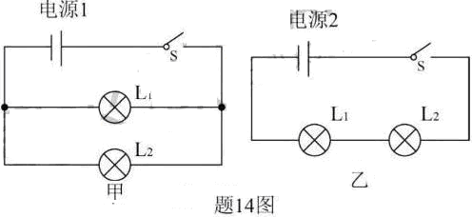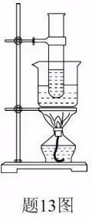三、作图题(共7分)
15．(1)如题15—l图所示，请你根据近视眼的矫正方法，完成光路图。
(2)如题15—2图所示，利用羊角锤撬起钉子，请你在羊角锌A点处画出所能施加最小动力F₁，并画出阻力F₂的阻力臂L₂。
(3)小明用两个单刀双掷开关、一个LED灯和若干导线，设计一个楼梯灯电路，无论是楼上或楼下都可以任意开灯、灭灯，既可以在楼下开灯到楼上灭灯，又可以在楼上开灯到楼下灭灯，请你根据小明设计的意图，用笔画线代替导线完成题15—3图的电路。
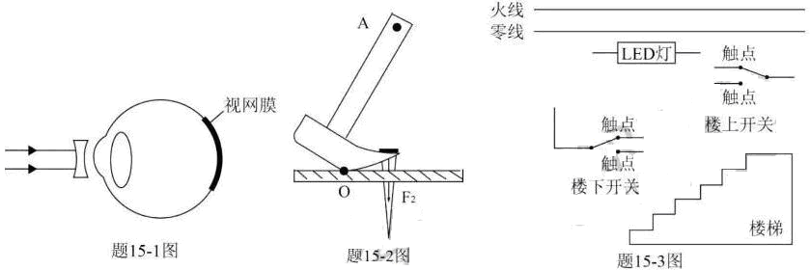
四、实验题(本大题3小题，共19分)
16．(7分) (1)螺线管通电后，小磁针静止时的指向如题16-l图所示，则通电螺线管右端为 极，电源的 端为正极。
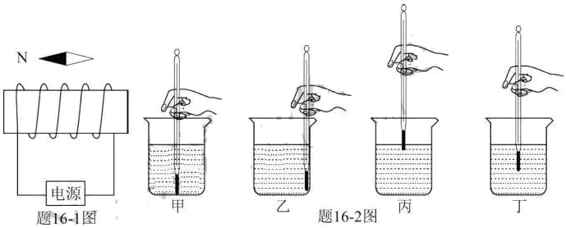

(2)实验室里常用的液体温度计是根据 的规律制成的，如题16-2图所示，液体温度计测量液体温度时，操作正确的是 图。
(3)如题l 6 -3图所示，电流表的示数是 A，如题l 6 -4图所示，弹簧测力计的示数
是 N，物体M的质量是 kg(g =10N／kg)。
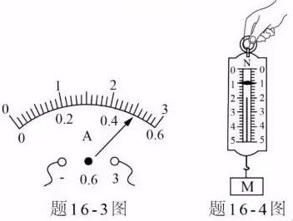
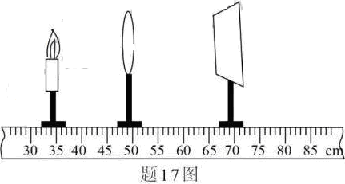

17．(6分)如题17图所示，小李用点燃的蜡烛、凸透镜和光屏进行“探究凸透镜成像规律”的实验，凸透镜的焦距为12cm。
(1)蜡烛和凸透镜的位置不变，要使光屏承接到一个倒立、 清晰的实像，具体的操作是：
首先将光屏向右移动， ，直到找到最清晰的像，日常生活中 (选填“照相机”、“投影仪”或“放大镜”)就是利用这一原理制成的。
(2)当蜡烛燃烧一段时间后会变短，烛焰的像会往 偏离光屏中心。
(3)请你指出用烛焰作为发光物体完成“探究凸透镜成像规律”实验存在的两点不足之处：
① ；② 。
18．(6分)小明用天平、烧杯、油性笔及足量的水测量一块鹅卵石的密度，实验步骤如下：
(1)将天平放在水平桌面上，把游码拨至标尺 ，发现横粱稳定时指针偏向分度盘的右侧，要使横粱在水平位置平衡，应将平衡螺母往 (选填“左”或“右”)调。
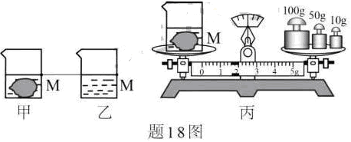

(2)用调好的天平分别测出鹅卵石的质量是：31.8g和空烧杯的质量是90g。
(3)如题18图甲所示，把鹅卵石轻轻放入烧杯中，往烧杯倒入适量的水，用油性笔在烧杯壁记下此时水面位置为M，然后放在天平左盘，如题18图丙所示，杯、水和鹅卵石的总质量为 g。
(4)将鹅卵石从水中取出后，再往烧杯中缓慢加水，使水面上升至记号M，如题18图乙所示，用天平测出杯和水的总质量为142g，此时杯中水的体积为 cm³。
(5)根据所测数据计算出鹅卵石的密度为 g／cm³。
(6)若小明在第(4)步骤测量过程中，用镊子添加砝码并向右旋动平衡螺母，直到天平平衡，此错误操作将导致所测密度偏 。
五、计算题(本大题2小题，共13分)
19．(6分)常用机器人潜入水下打捞沉船上的物体，(ρ_{水}=1.0×10³kg／m³，g=10N／kg)
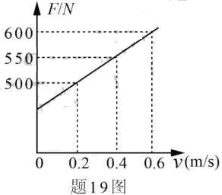
(1)某时候机器人在水下用竖直向上的力举着体积为0.03m³、密度为2.5×10³kg／m³的实心物体静止不动，该力的大小是多少?
(2)若机器人在水下30m处将该物体匀速竖直向上运至水面需时间150s，物体竖直上升所需要的动力F与物体运动速度v的关系如题1 9图所示，求：
①物体上升的速度是多少?[来源:学科网ZXXK]
②这个过程动力F对物体做了多少功?

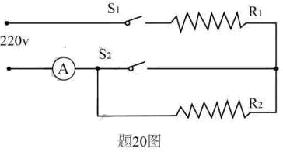
20．(7分)某校实验小组设计了一个智能供暖器，电路如题20 图所示，电源两端的电压U为220V，R₁和R₂是两个供热电阻丝，S₁、S₂是温控开关，工作过程如下：当气温低于25℃时，S₁、S₂都闭合；当气温等于或高于25℃时，S₂断开，此时电流表的不数为lA，电阻丝R₁的电功率为20W(忽略温度对电阻丝的影响)，求：
(1)电阻丝R₂的阻值是多少?
(2)当气温低于25℃时，电路工作1.5h消耗电能是多少千瓦时?

六、综合能力题(本大题3小题，共19分)
2l．(6分)如题21-1图所示是演示“流体压强和流速的关系”实验装置，U型管中装有水，直径相同的a、b两管中的水静止时液面相平。
(1)如果在右端c处往装置里急吹气，导致b管上方气流速度 a管上方的气流速度，b管与a管的水面上方形成气压差，U型管中 (选填“a”或“b”)管水面升高，如果升高端的液面比原来升高了2cm，则此时U型管底部d处左右两侧液体压强差为 Pa。(g=10N／kg)
(2)题21 -2图是某种喷雾器的工作原理示意图，当喷雾器未工作时，细管A内外气压相等，细管A内外液面 ，当喷雾器工作时，空气从细管B的右端快速喷出，导致细管A下方空气的流速突然增大，细管A内液面上方气压 细管A外液面上方的气压，液体就沿细管A的管口流出，同时受到气流的冲击，形成雾状向右喷出，如果此时喷雾器停止工作，细管A中的液体将 。
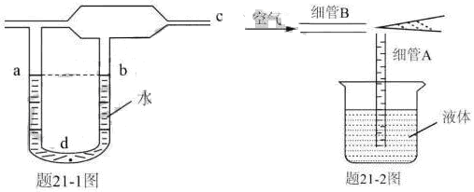

22．(7分)小明探宄“电流一定时，导体消耗的电功率与导体电阻的关系”，现有实验器材：稳压电源、电压表、电流表、滑动变阻器、电阻箱(符号为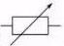)、开关及若干导线。
(1)为了完成此探究实验，请你在题22—1图的虚线框内将实验电路图补充完整；若连接电路后，闭合开关，发现电压表的指针偏转如题22—2图所示，其原因可能是 。
(2)实验中利用公式 计算电阻箱阻值不同时消耗的电功率，实验过程需要记录的物理量有：电阻箱两端电压U、通过电阻箱的电流I和 。
(3)在实验中，小明需多次改变电阻箱的阻值进行测量，每改变一次阻值，都必须移动滑动变阻器的滑片来控制 ，多次改变电阻箱阻值的目的是 [来源:Zxxk.Com]
。
(4)完成上述实验后，小明又从实验室借了一个额定功率为2.5V的小灯泡和一个单刀双掷开关，设计了题22—3图所示实验电路图来测量小灯泡的额定功率，实验如下：闭合开关S₁，将开关S₂拨到触点2，把电阻箱调到10Ω，刚好使电压表的示数为2.5V；再将开关S₂拨到触点l，读出电压表的示数为4.5V，小灯泡额定功率P= W。
23．(6分)阅读短文，回答问题：
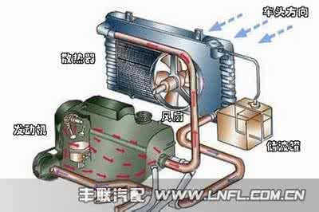
防冻冷却液
汽车行驶时，发动机的温度会升得很高，利用防冻
冷却液在散热器管道内循环流动，将发动机多余内
能带走，使发动机能以正常工作温度运转。防冻冷
却液主要由水和不易汽化、密度比水小的某种防冻
剂（简称原液）混合而成，原液含量（防冻剂占防
冻冷却液体积的比例）越高，防冻冷却液的比热容
越小，防冻冷却液的凝固点和沸点与原液含量的关系图像见图23-1和图23-2所示。
选用时，防冻冷却液的凝固点应低于环境最低温度10℃以下，而沸点一般要高于发动机最高工作温度5℃以上。
防冻冷却液凝固点/℃
原液含量/%
－55
－50
－45
－40
－35
－30
－25
－20
－15
30
40
50
60
70
80
90
30
40
50
10
20
60
70
80
90
防冻冷却液沸点/℃
原液含量/%
100
110
120
130
140
图23-1
图23-2

图23-2

请回答下列问题：
(l)若用水代替防冻冷却液，在北方寒冷的冬天，停车时间比较长，会因水结冰容易导致散热器管道胀裂，为什么？因为当水结冰时， ，所以把散热器管道胀裂。
(2)设某品牌汽车的发动机工作温度为90~101℃，所在地区最低温度为－17℃，应选用何种较合适比例的防冻冷却液 （选填“35%”、“45%”、“55%”或“65%”)，简述选用理由：
。
(3)现有原液含量为75% 的防冻冷却液长时间使用后，由于汽化会减少，与原来相比，防冻冷却液的哪些物理量发生了什么变化，如何变化？(示例：体积变小)
① ，② ， ③ ，
④ ， ⑤ 。

2017年广东省初中毕业生学业考试物理试题参考答案
一、单项选择题（21分，每小题3分）：
题号 | 1 | 2[来源:Z。xx。k.Com] | 3 | 4 | 5 | 6 | 7
答案 | B | C | C | A | B | D | D
二、填空题(21分，每空1分)
8．分子 在空气中发生了扩散(在不停地做无规则运动) 小
9．增大（增加或变大） 增大（增加或变大） 化学
10．3.0×10⁸ 磁场 奥斯特
11．清洁 4.2×10⁷ 125
12．不会 会 发电机
13．不会 水温达到沸点即不能继续吸热（或没有温度差，不能继续吸热）（或不发生热传递） 液化
14．4 4.5 0.375
三、作图题(共7分，第1小题2分，第2小题2分，第3小题3分)15．如下图
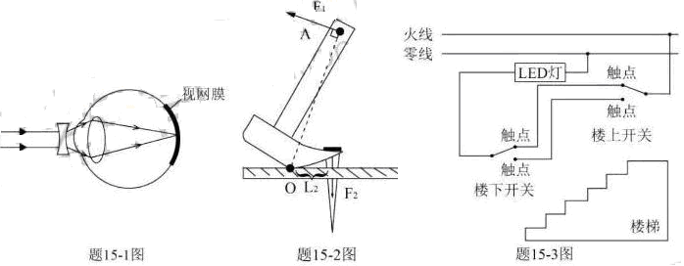
四．实验题(共9分．每空1分)
16．(1)北(N) 右 (2)液体热张冷缩 丁 (3)2.5 0.8 0.08
17．(1)放大 注意观察光屏上的像 投影仪 (2)上 (3)①火焰在有风的时候会晃动 ②蜡烛会越烧越短
18．(1)零刻度处 左 (3)161.8 (4)52 (5)2.65 (6)大
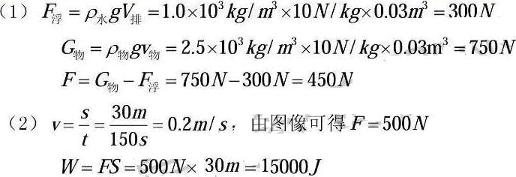
五、计算题
19、解：

[来源:Z,xx,k.Com]

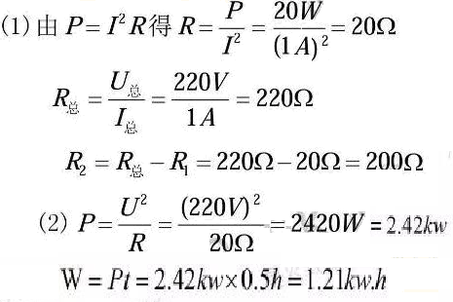
20、解：

六．综合能力题
21、 (1)小于 a 400 (2)相平(持平) 小于 液体倒流，下降到与A管外液面相平

22、（1）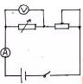电压表正负接线拄接反 (2)P=UI 电阻箱的阻值R (3)电流不变多次进行实验使实验结论更具普遍性（避免偶然性） (4)0.5W
23、
（1）体积变大
(2)55％ 此含量符合题设条件要求：①凝固点低于环境温度10℃以下；②沸点高于发动机最高工作温度5℃以上；③防冻冷却液的比热容较大。
或者：
原液含量55％的防冻液凝固点低于一27℃，沸点高于106℃，而且它的比热容比含量为65％的大
其他答案，合理即可给分。
(3)①密度变小 ②比热容变小 ③沸点升高 ④凝固点升高 ⑤质量变小

